**<팀 최현호>**

**<Add-on>**

**구현 및 운영 산출물**

|  |  |
| --- | --- |
| 문서버전 | 1.0 |
| 문서 ID | DO-2019-11-30 |
| 최종변경일 | 2019-12-05 |
| 문서상태 | 릴리즈 |

**요 약**

Sim과 함께 사용할 Add-on 시스템의 구현 및 운영 산출물을 기술.

주요 산출물

* 컴포넌트도
* 배치도

**표 1 문서 변경 기록**

|  |  |  |  |
| --- | --- | --- | --- |
| 문서 이름 | <팀 최현호><Add-on> 구현 및 운영 산출물 | | |
| 문서 ID | 현호-2002-001 | | |
| 1 | 0 | 2019-11-27 | 컴포넌트도 작성 |
| 1 | 2019-11-30 | 메인 클래스도 작성 |

**1 개 요**

* 1. **목 적**

본 문서는 “Add-on” 시스템의 구현 및 운영 산출물을 기술한다.

* 1. **참고 문헌**

[1] Add-On 분석 산출물

[2] Add-On 설계 산출물

**2 컴포넌트도**

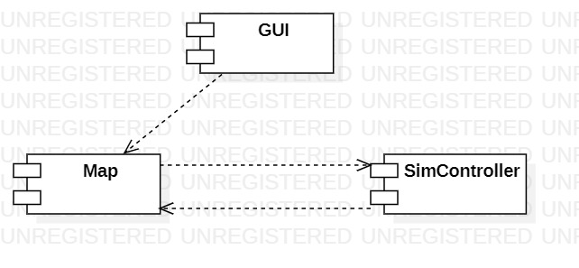

GUI 컴포넌트

* MainForm, MapForm, PathForm, StartForm클래스를 포함하고 GUI를 통해 입력을 받아 맵에 저장하는 역할을 한다.
* 맵 정보를 화면에 띄워주는 역할을 한다.

Map 컴포넌트

* Map, MapManager 클래스를 포함하고 맵 데이터를 저장하고 수정하는 역학을 한다.

SimController 컴포넌트

* SimInterface, SimManager 클래스를 포함하고 Sim에서 센서값을 받아와 심을 조작하는 역할을 한다.